1. Tài khoản huyện dak song mà mấy đơn vị khác huyện vào.

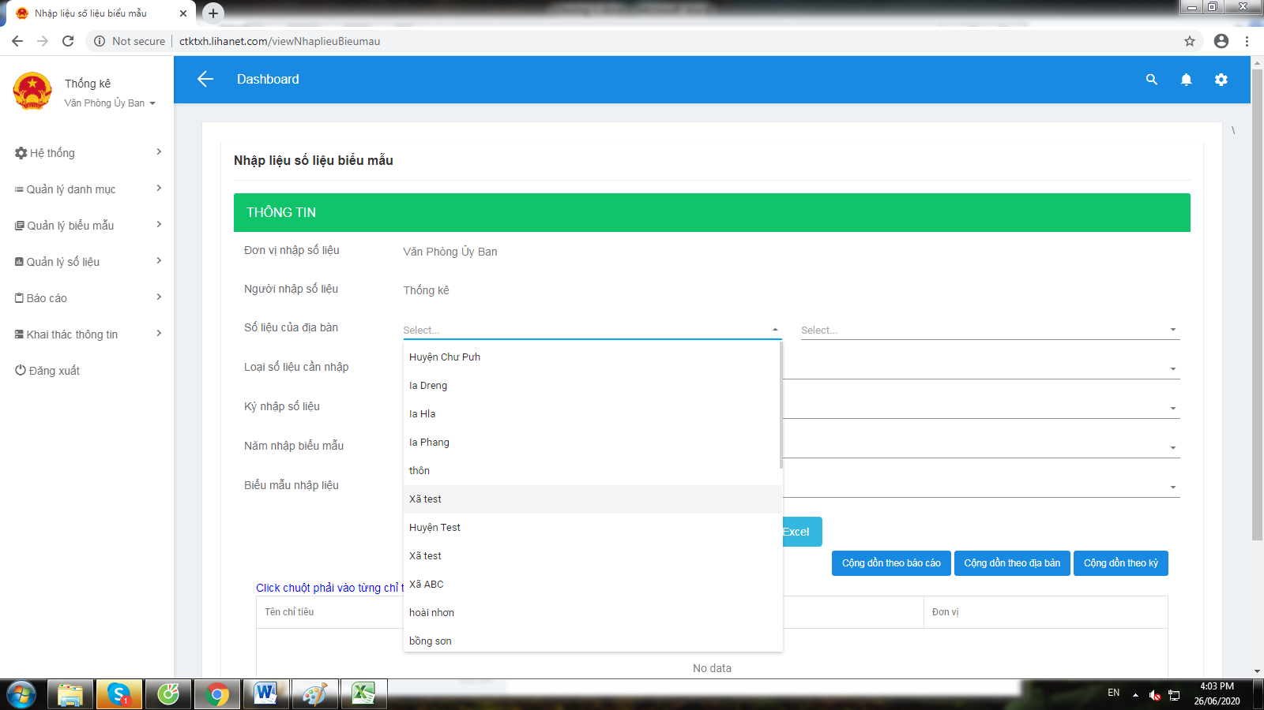

1. Trên pm nhập liệu có các mục con này mà tải file mẫu về nó ko có.

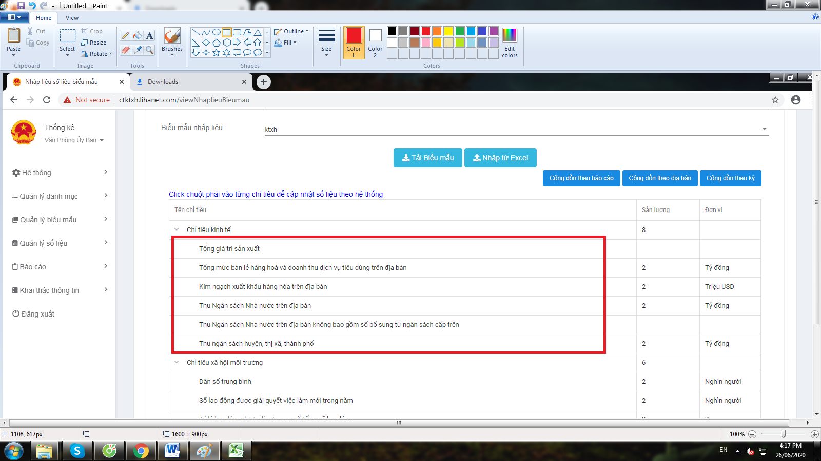

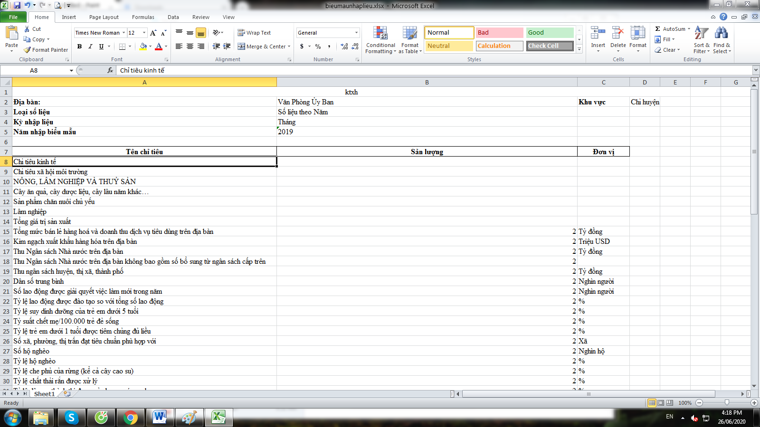

1. Vô tai khoản huyện đăk song tạo 1 tài khoản con có tên là "phongthongke" phân quyền chỉ "nhập liệu" xong vô gửi báo cáo lên cấp trên tự nhiên thấy báo cáo của xã ia phang của huyện chư pưh

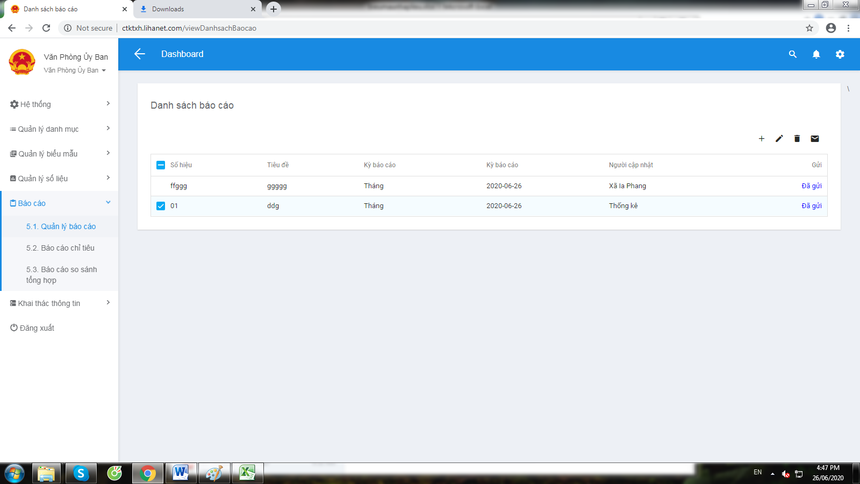

1. Gủi báo cáo lên đơn vi tổng hợp ko có chỗ xem.



1. xem file đính kèm ko dc luôn nha đức.

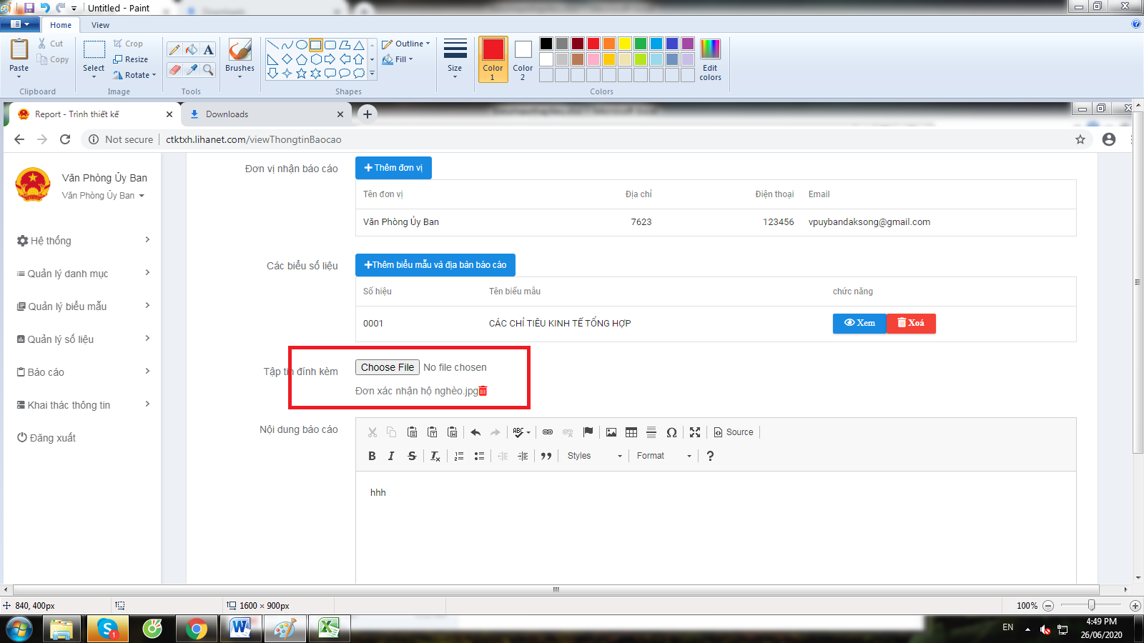

1. Kích vào xem báo cáo đã gửi lên cấp trên báo lôi report

